Napisz pod figurą geometryczną odpowiedni symbol.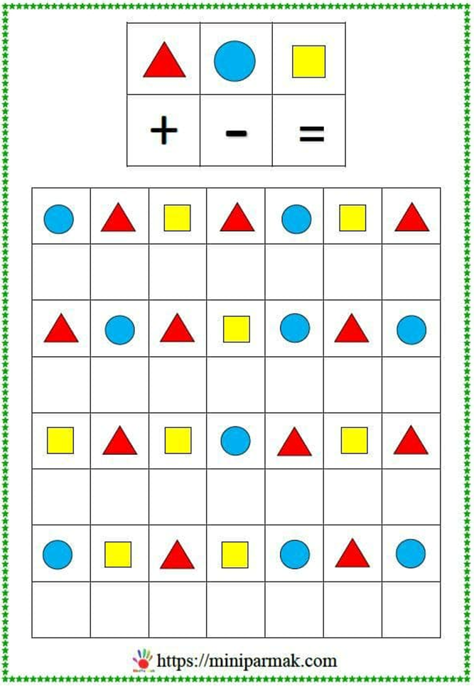
Wypełnij kropki przy użyciu patyczków kosmetycznych zamoczonych w farbie.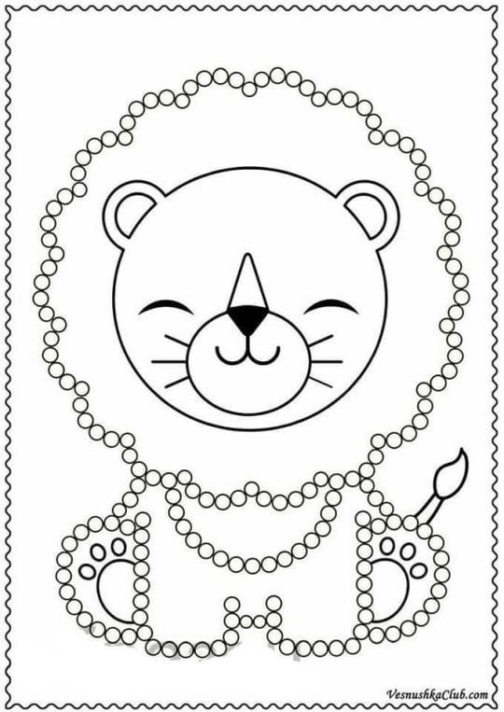
Wytnij po przerywanych kreskach.
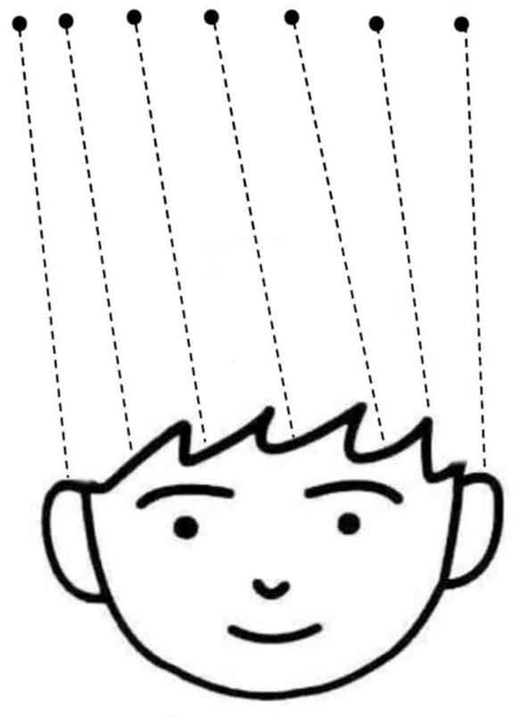

Dokończ rytm według wzoru.
